**Тема « *Рисование в детском саду. Виды техники нетрадиционного рисования»***

**Автор : Глухова О.Л**

**Воспитатель высшей категории**

**ГБОУ Школа № 1576 корпус 14**

**г Москва**

В своей статье я хотела бы немного рассказать о нетрадиционных видах рисования как эффективное средство формирования личности, развитие и совершенствование психических процессов и творческих способностей детей.

***Нетрадиционные техники рисования в детском саду.***

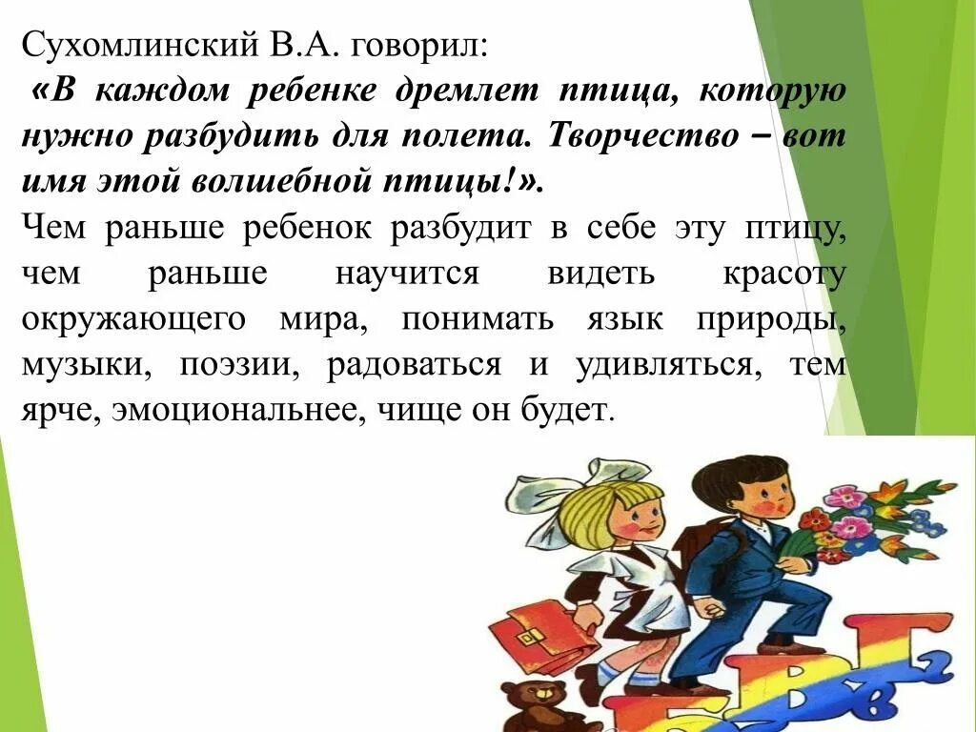

Всем известно, что рисование – одно и самых любимых детских занятий.

Одной из главных задач является формирования творческой личности.

Именно изобразительная деятельность, в частности детское рисование, заключает в себе большие возможности. Рисование самое естественное и увлекательное занятие дошкольников. Это первый опыт выражения своего отношения к окружающему миру.  Дети с малых лет тянутся к ярким краскам и карандашам, пытаясь чиркать везде.

Напервом этапе обучения в процессе художественного творчества дети учатся, не боятся, пытаясь оставить след творческой работы Учить таких детей нужно начиная с простейших предметов постепенно по мере приобретения навыков и опыта. Переходя к рисованию более сложных предметов. Не надо настаивать на соответствии цвета, что может смутить ребёнка и возможно повлиять на его желание рисовать.

Нетрадиционная техника рисования открывает возможности развития у детей творческих способностей, фантазии, воображения. Только нестандартные и нетрадиционные приемы творчества позволяют каждому ребенку более полно раскрыть свои чувства и способности. При использовании этих приемов ребенок учится не бояться проявлять свою фантазию, так как они не обращают ребенка к стандарту, не вводят его в какие-то рамки. Рисуя, ребенок дает выход своим чувствам, желаниям, благодаря рисованию он постигает мир, иногда моделирует действительность, легче воспринимает болезненные для него образы и события.

Чаще всего занятия с использованием нетрадиционных техник:

* Способствует снятию детских страхов;
* Развивает уверенность в своих силах;
* Развивает пространственное мышление;
* Учит детей свободно выражать свой замысел;
* Побуждает детей к творческим поискам и решениям;
* Учит детей работать с разнообразным материалом;
* Развивает чувство композиции, ритма,  колорита,
* фактурность и объёмность ;
* Развивает мелкую моторику рук;
* Развивает творческие способности, воображение и  полёт фантазии.
* Во время работы дети получают эстетическое удовольствие.

  Есть дети которые боятся рисовать, потому что, как им кажется, они не умеют, и у них ничего не получится.Особенно это заметно в средней группе, где навыки изобразительной деятельности у детей слабо развиты, движения сформированы не достаточно. Дети не уверенны в себе, слабо развито воображение,нет самостоятельности. Именно рисование становится стимулом побудить детей к художественной деятельности, заставить их поверить в то, что они очень просто могут стать маленькими художниками и творить чудеса на бумаге. И мне  кажется чтобы помочь детям, нетрадиционные методы рисования, то что им нужно.

    Существует много техник нетрадиционного рисования, их необычность состоит в том, что они позволяют детям быстро достичь желаемого результата. Например, какому ребёнку будет неинтересно рисовать пальчиками, делать рисунок собственной ладошкой, ставить на бумаге кляксы и получать забавный рисунок. Ребёнок любит быстро достигать результата в своей работе.

**Виды нетрадиционной техники рисования:**

**Смешаная техника рисования**

**(пластилин плюс акриловая гуашь).**

Материалы: пластилин, картон, акриловая гуашь, жёсткая кисть.

Ребенок фон делает из любого цвета пластилина(маленькими кусочками размазывая по картону), обьемную работу ввиде вазы, цветов и.тд выкладывает на фон сделанный ранее. Все покрывается однотонным цветом гуаши ,или подбирается по своему усмотрению.

Рисование нитями .

Материалы: лист бумаги, жидкие краски,вода, нити, салфетки.

Если для своей работы ребенок выбирает нити, опускает нить в краску и зигзагообразным образом накладывает нить на лист,затем не поднимая нить вытягивает нить через середину листа внизу,если нужен другой цвет также опускает нить вначале в краску и накладывает нить в другом месте зигзагообразным способом,не поднимая нить вытягивает нить через середину листа внизу и т.д

**Тычок  жесткой полусухой кистью.**

Материалы:**жесткая кисть, гуашь, бумага любого цвета и формата, либо врезанный силуэт пушистого или колючего животного.**

**Ребенок опускает в гуашь кисть и ударяет ею по бумаге, держа вертикально. При работе кисть в воду не опускается. Таким образом, заполняется весь лист, контур или шаблон. Получается имитация фактурности пушистой или колючей поверхности.**

**Рисование ватными палочками.**

Материалы:  Акварель или гуашь, палочки, вода, бумага, карандаш.

Карандашом нанесите рисунок на бумагу. Каждую новую краску берите новой палочкой. Заполните точками сначала контур рисунка. Затем весь рисунок заполните точками. Работы, выполненные ватными палочками, очень похожи на рисунки, сделанные раздельными мазками.

**Рисование пальчиками.**

Материалы: **мисочки с гуашью, плотная бумага любого цвета, небольшие листы, салфетки.**

**Ребенок опускает в гуашь пальчик и наносит точки, пятнышки на бумагу. На каждый пальчик набирается краска разного цвета. После работы пальчики вытираются салфеткой, затем гуашь смывается.**

**Рисунки из ладошки.**

Материалы:**гуашь или акварель, кисть, простой карандаш, ладошка ребенка, любая бумага.**

**Растопырив пальчики, ребёнок прикладывает ладошку к листу бумаги и обводит простым карандашом. Используя различные линии, ребенок дорисовывает  необходимый рисунок. Затем раскрашивает изображение красками.**

**Отпечатки листьев.**

Материалы:**бумага, листья разных деревьев, гуашь, кисти.**

**Ребенок покрывает листок дерева красками разных цветов, затем прикладывает окрашенной стороной для получения отпечатка. Каждый раз берется новый лист. Черешки у листьев можно дорисовать кистью.**

**Оттиск печатками из картофеля.**

Материалы: мисочка либо пластиковая коробочка, в которую вложена штемпельная подушечка из тонкого поролона, пропитанного гуашью, плотная бумага любого цвета и размера, печатки из картофеля.

**Ребенок прижимает печатку к штемпельной подушечке с краской и наносит оттиск бумагу. Для получения другого цвета меняется и мисочка, и печатка.**

**Оттиск пробкой**.

Материалы: мисочка либо пластмассовая коробочка, в которую вложена штемпельная подушка их тонкого поролона, пропитанного гуашью, плотная бумага любого цвета и размера, печатки из пробки.

Ребенок прижимает пробку к штемпельной подушке с краской и наносит оттиск на бумагу. Для получения другого цвета меняется и мисочка и пробка.

**Оттиск поролоном.**

Материалы:**мисочка либо пластиковая коробочка, в которую вложена штемпельная подушечка из тонкого поролона, пропитанного гуашью, плотная бумага любого цвета и размера, кусочки поролона.**

**Ребенок прижимает печатку к штемпельной подушечке с краской и наносит оттиск бумагу. Для получения другого цвета меняется и мисочка, и поролон.**

**Восковые мелки (свеча) + акварель.**

Материалы**: восковые мелки (Свеча), плотная белая бумага, акварель, кисти**

**Ребенок рисует восковыми мелками (свечой) на белой бумаге. Затем закрашивает лист акварелью в один или несколько цветов. Рисунок мелками (свечой) остается не закрашенным.**

**Проступающий рисунок**.

Материалы: восковые мелки, плотная белая бумага, акварель, кисти.

Ребенок рисует восковыми мелками на белой бумаге. Затем закрашивает лист акварелью в один или несколько цветов.

**Рисование по мятой бумаге**.

Материалы: мятая бумага, гуашь, кисть.

Ребенок предварительно сминает лист бумаги, затем слегка разглаживает ее и кистью наносит изображение прямо по изгибам. Рисунок получается несколько объемным, как бы выступает.

**Рисование по мокрой бумаге**.

Материалы: широкая мисочка с водой, бумага, краски акварель, кисть.

Ребенок смачивает лист чистой водой, а потом кистью наносит изображение. Оно получается как бы размытое под дождем или в тумане. Если нужно прорисовать детали, то немного надо подождать, пока рисунок высохнет, или набирать на кисть густую краску.

**Набрызг.**

Материалы: бумага, гуашь, жесткая кисть, зубочистка.

Ребенок набирает краску на кисть и стряхивает ее на бумагу, проводя зубочисткой по щетинкам кисти. Брызги полетят на бумагу. Темы для рисования могут быть следующие: «Салфетка для мамы», «Закружилась осень золотая», «Снегопад», «Звездное небо». Разбрызгивание капель возможно и с помощью зубной щетки и стеки.

**Монотипия пейзажная**.

Материалы: бумага, кисти, гуашь либо акварель.

Ребенок складывает лист пополам. На одной половине листа рисуется пейзаж, на другой получается его отражение в озере, реке (отпечаток). Пейзаж выполняется быстро, чтобы краски не успели высохнуть. Исходный рисунок, после того как с него сделан оттиск, оживляется красками, чтобы он сильнее отличался от отпечатка.

**Монотипия предметная**

Материалы:**плотная бумага любого цвета, кисти, гуашь или акварель.**

**Ребенок складывает лист бумаги вдвое и на одной его половине рисует половину изображаемого предмета (предметы выбираются симметричные). После рисования каждой части предмета, пока не высохла краска, лист снова складывается пополам для получения отпечатка. Затем изображение можно украсить, так же складывая лист после рисования нескольких украшений.**

**Кляксография обычная**

Материалы:**бумага, тушь либо жидко разведенная гуашь в мисочке, пластиковая ложечка.**

**Ребенок зачерпывает гуашь пластиковой ложечкой и выливает ее на бумагу. В результате получаются пятна в произвольном порядке. Затем лист накрывается другим листом и прижимается (можно согнуть исходный лист пополам, на одну половину капнуть тушь, а другой его прикрыть). Далее верхний лист снимается, изображение рассматривается, определяется, на что оно похоже. Недостающие детали дорисовываются.**

**Кляксография с трубочкой**

Материалы**: бумага, тушь либо жидко разведенная гуашь в мисочке, пластиковая ложечка.**

**Ребенок зачерпывает гуашь пластиковой ложечкой и выливает ее на лист, делая небольшое пятно (капельку). Затем на это пятно дует из трубочки так, чтобы ее конец не касался ни пятна, ни бумаги. При необходимости процедура повторяется. Недостающие детали дорисовываются.**

**Рисование мыльными пузырями**

Материалы:**шампунь, гуашь, лист бумаги, трубочка для коктейля, тонкая кисточка (фломастеры).**

**Педагог в баночку с гуашью вливает шампунь, добавляет немного воды, все хорошо размешивает – раствор готов. Вставляет трубочку в стаканчик. Ребенок начинает дуть в трубочку до тех пор, пока не образуется пышная пена. Затем стаканчик с  пеной накрывается листом бумаги – получается изображение. Можно приложить лист к стаканчикам с другими цветами гуаши. Когда изображение подсохнет, педагог предлагает дорисовать недостающие детали.**

**Монотипия пейзажная**

Материалы: **бумага, кисти, гуашь либо акварель, влажная губка, кафельная плитка.**

**Ребенок складывает лист пополам. На одной половине листа рисует пейзаж, на другой получается его отражение в озере, реке. Пейзаж выполняется быстро, чтобы краски не успели высохнуть. Половина листа, предназначенная для отпечатка, протирается влажной губкой. Исходный рисунок, после того как с него сделан оттиск, оживляется красками, чтобы он сильнее отличался от отпечатка. Для монотипии также можно использовать лист бумаги и кафельную плитку. На последнюю наносится рисунок краской, затем она накрывается влажным листом бумаги. Пейзаж получается размытым.**

**Рисование песком, крупой, солью, скорлупой.**

Материалы:**картон, кисти для клея, простой карандаш, клей ПВА, чистый песок (крупа, соль, скорлупа)**

**Ребенок готовит картон нужного цвета, простым карандашом наносит необходимый рисунок, потом каждый предмет по очереди намазывает клеем и посыпает аккуратно сыпучим веществом, лишнее ссыпает на поднос. Если нужно придать больший объем, то этот предмет намазывается клеем несколько раз по поверхности песка.**

**Граттаж (пер. с франц. «скрести, царапать»)**

Материалы:**лист бумаги, свеча, гуашь, жидкое мыло, черная тушь, палочки для процарапывания (можно использовать спицу для вязания).**

1. **Покрыть весь лист любой цветной гуашью (можно использовать несколько цветов или цветной картон)**
2. **Всю поверхность листа натереть свечой.**
3. **Покрыть черной тушью, чтобы тушь не сворачивалась на парафине, добавить в нее жидкое мыло (1 капля мыла на столовую ложку туши).**

В каждой технике ребёнок играет, пытаясь выразить своё настроение. Используя разные виды техник ребёнок чувствует себя раскованнее, смелее, непосредственнее, развивает воображение, даёт полную свободу для самовыражения.